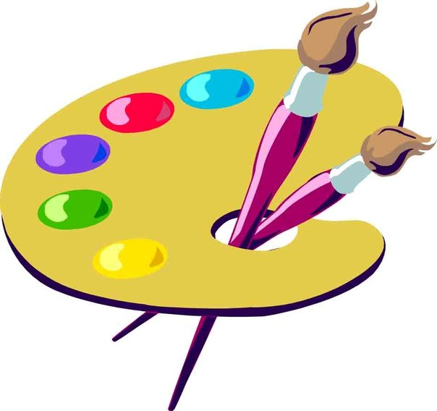
Рисование — одно из любимых занятий дошкольников. Детское рисование включает в себе большие возможности для развития ребёнка. Начиная обучать малыша рисованию, родителям не лишним будет узнать несколько важных правил.
• Рисовать лучше днём, так как рисовать при вечернем освещении нежелательно. Продолжительность не более 20-30 минут.
• Для того, чтобы дети не уставали, не успевали соскучиться и утомиться, не затягивайте время занятия, но никогда не обрывайте его, дайте ребёнку возможность закончить начатое.
• Обязательно позаботьтесь об удобстве рабочего места. Выделите ребёнку отдельный столик, застелите его клеёнкой, наденьте на малыша фартук.
• Ребёнок должен иметь максимальную свободу для проявления творчества: у ребёнка не должно быть недостатка в цветных карандашах, фломастерах, бумаге и других изобразительных средств.
• Для рисования лучше давать отдельные листы бумаги. Желательно, чтобы она была не глянцевой, а пористой, слегка шероховатой.
• Чтобы не случилось во время рисования, не ругайте ребёнка. И вообще, лучше не начинать рисование в плохом настроении, так можно отбить у ребёнка желание творить.
• Если ребёнок нечаянно разлил краску на бумагу, устройте соревнования: кто сумеет больше увидеть фантастических животных в бесформенной кляксе или кто сумеет придумать по этому поводу самую интересную сказку, историю.
• Ни в коем случае не вмешивайтесь в детское творчество слишком часто и не ждите немедленных результатов. Оказывайте ребёнку всяческую поддержку и как можно чаще хвалите его за усердие, не оставляйте без внимания ни одной его работы.
• Родители ни в коем случае не должны критиковать детские рисунки, поскольку дети любят заниматься тем, что у них получается. А если ребёнок будет постоянно слушать поучения, то вскоре он просто разочаруется в своих способностях и вовсе забросит рисование.
• Научите детей рисовать аккуратно и убирать за собой после того, как работа закончится.
• Относитесь бережно к детскому творчеству. Постарайтесь сделать так, чтобы детские рисунки не отправлялись в корзину, а были предметом гордости ребёнка, собирались и хранились, дарились и показывались близким и друзьям.

Как заинтересовать ребенка изобразительной деятельностью?
Создавайте вместе с малышом «шедевры» с помощью красок, пластилина и бумаги, играя. Результатом таких игр будут не только навыки и умения, но и хорошее настроение семьи. Предлагаем родителям использовать во время занятий изобразительным искусством традиционные и нетрадиционные материалы. Используйте краски, цветные карандаши, фломастеры и мелки. Особо красочна масляная пастель.
Среди нетрадиционных материалов можно применить такие неожиданные вещи:
как ниточки и тушь;
• пальчики и ладошки вашего малыша;
• кусочки картофеля, покрытые краской (для печати);
• мыльные пузыри из цветного мыльного раствора.

Нужны ли детям книжки – раскраски?
Да, такие книжки нужны. Ребенок учится различать и называть цвета и аккуратно заполнять цветом форму, не выходя за край рисунка. Основными материалами для раскрашивания должны быть - фломастеры и цветные карандаши, причем последние использовать предпочтительнее. Карандаш обладает значительной твердостью и позволяет ребенку получить навык аккуратной штриховки, регулируя яркость с помощью изменения нажима. Такие занятия готовят руку малыша к письму.

СПАСИБО ЗА ВНИМАНИЕ!

